Содержание
Введение | 2
Основные положения общего сейсмического районирования - ОСР-97. | 5
Заключение. | 13
Литература | 16

Введение
Землетрясения по своим разрушительным последствиям, числу жертв и деструктивному воздействию на среду обитания человека занимают одно из первых мест среди других природных катастроф. Они обусловлены продолжающейся сотни миллионов лет глобальной эволюцией литосферы нашей планеты. На территории Северной Евразии все геодинамические и сейсмические процессы тесно связаны со взаимодействием восьми крупных литосферных плит - Евразийской, Африканской, Аравийской, Индостанской, Китайской, Тихоокеанской, Охотоморской и Северо-Американской.
Предотвратить землетрясения невозможно, однако их разрушительные последствия и количество человеческих жертв могут быть уменьшены путем создания достоверных карт сейсмического районирования, применения адекватных норм сейсмостойкого строительства и проведения в сейсмоактивных районах долгосрочной политики, основанной на повышении уровня осведомленности населения и федеральных органов об угрозе землетрясений и умении противостоять подземной стихии.
Основными понятиями, связанными с социально-экономическими последствиями землетрясений, являются следующие.
- n Сейсмическое районирование - это картирование сейсмической опасности.Сейсмическая опасность - вероятность возникновения (превышения, не превышения) сейсмического эффекта определенной величины в данном пункте в течение заданного интервала времени (измеряется в баллах, пиковых и спектральных ускорениях и т.п.).
- n Сейсмическая уязвимость - отношение ожидаемых затрат по восстановлению объекта к его первоначальной стоимости (измеряется от 0.0 до 1.0).Сейсмический риск - вероятность потерь от землетрясений за определенный промежуток времени в соответствии с сейсмической опасностью и уязвимостью объектов (число возможных жертв, экономический и экологический ущерб и др.).
Сейсмическое районирование актуально для всех без исключения регионов России, где даже на относительно спокойных в геологическом отношении равнинных территориях имели место, и возможны в будущем, достаточно сильные и разрушительные землетрясения. Свыше четверти территории Российской Федерации подвержено сейсмическим воздействиям, требующим проведения антисейсмических мероприятий. Значительную площадь занимают чрезвычайно опасные в сейсмическом отношении 8-9-ти и 9-10-балльные зоны. К ним относятся Дальний Восток и весь юг Сибири. В европейской части страны таким регионом является Северный Кавказ. Ощутимые и 6-7-балльные землетрясения свойственны Среднему Уралу и Приуралью, Поволжью, Кольскому полуострову и сопредельной с ним территории. Техногенная сейсмотектоническая активизация характерна для нефтедобывающих районов Татарстана и Башкортостана.
Известны местные землетрясения и в Воронежской области, где расположена Ново-Воронежская АЭС. Угроза землетрясений с каждым годом растет по мере освоения сейсмоактивных территорий и строительства в их пределах особо ответственных сооружений.
Исследования в области сейсмического районирования базируются на детальном и комплексном изучении глубинной структуры земной коры и всей литосферы, современной геодинамики, региональной сейсмичности, сейсмотектоники и инженерной сейсмологии. Они включают в себя идентификацию сейсмоактивных структур, определение параметров их сейсмического режима и затухания генерируемого ими сейсмического эффекта с расстоянием, а в итоге - вероятностный расчет и картирование сейсмической опасности на земной поверхности. В зависимости от задач, степени детальности и масштаба исследований сейсмическое районирование может быть общим (ОСР, масштаб 1:5-млн - 1:2,5-млн), детальным (ДСР, масштаб 1:500-тыс - 1:100-тыс) и микросейсмическим (СМР, масштаб 1:50-тыс и крупнее). Однако первостепенным и опорным для всех последующих построений является ОСР, основанное на региональных и межрегиональных сейсмологических и геолого-геофизических исследованиях, способствующих выявлению планетарных сейсмогеодинамических взаимодействий литосферных плит и блоков земной коры сейсмоактивных регионов.
Карты ОСР в генерализованном виде характеризуют степень сейсмической опасности всей территории страны и сопредельных сейсмоактивных регионов и используются для социально-экономического планирования, рационального землепользования и сейсмостойкого строительства. Только на их основе могут и должны составляться более детальные карты ДСР и СМР, учитывающие наряду с региональными локальные сейсмотектонические, сейсмические, грунтовые и другие природные условия.
Сейсмическая опасность с каждым годом не уменьшается, а растет в прямой связи с хозяйственным освоением сейсмоактивных территорий и воздействием человека на литосферную оболочку Земли (строительство крупных гидротехнических сооружений, добыча полезных ископаемых и т.п.). Повышенный сейсмический риск связан и с размещением в сейсмоактивных регионах атомных электростанций и других экологически опасных объектов, поскольку даже незначительные землетрясения могут нарушить их нормальное функционирование.
В конце прошлого и начале текущего столетия, благодаря выдающемуся вкладу отечественных ученых в мировую сейсмологию, Россия в течение многих лет играла ведущую роль в науке о землетрясениях. С именем Б.Б.Голицына связано создание прообраза современных сейсмографов и начало систематических исследований сейсмичности и внутреннего строения Земли. Геологическую основу изучения природы землетрясений заложили И.В.Мушкетов и А.П.Орлов, создавшие первый российский каталог землетрясений. Углубленный анализ сейсмогеологических связей был продолжен в Сейсмологическом институте АН СССР (родоначальник ОИФЗ) Д.И.Мушкетовым, выделившим целый ряд сейсмоактивных регионов и опубликовавшим в 1933 г. первую макросейсмическую карту сейсмического районирования Средней Азии.
Первая в Европе и мире официальная нормативная карта общего (обзорного) сейсмического районирования всей территории бывшего СССР была опубликована в 1937г. Г.П.Горшковым, положившим начало регулярному их составлению в качестве основы, регламентирующей проектирование и строительство в сейсмоактивных районах страны. В конце 40-х годов исследования И.Е.Губина, а впоследствии Г.А.Гамбурцева, С.В.Медведева, Ю.В.Ризниченко, И.Л.Нерсесова и других ученых, привели к смене существовавшей до того времени парадигмы "сейсмического актуализма" ("там, где было, там и будет") и заложили основы сейсмогенетического двухстадийного метода оценки сейсмической опасности с элементами прогноза. В соответствии с этой концепцией на первой стадии выделяются реальные и потенциальные очаговые зоны, на второй - рассчитываются ожидаемые сотрясения на земной поверхности. Новой парадигмы придерживались практически все составители последующих карт общего сейсмического районирования (ОСР): 1957г. (ред. С.В.Медведев, Б.А.Петрушевский), 1968г. (ред. С.В.Медведев) и 1978г. (ред. М.А.Садовский). В создании двух последних карт активное участие принимали местные специалисты из бывших союзных республик и регионов.
Сейсмическое районирование - одна из наиболее сложных и чрезвычайно ответственных проблем современной сейсмологии. О социальной, экономической и экологической её значимости говорить не приходится. Научная же сложность этой проблемы состоит, прежде всего, в том, что она принадлежит к категории прогнозов, базирующихся на неполной информации, скудном и не всегда удачном опыте и на недостаточно четких методологических позициях. Поэтому каждая из составленных в прошлые годы карт сейсмического районирования территории бывшего СССР в той или иной мере оказывалась неадекватной реальным природным условиям, что наряду с некачественным строительством нанесло народному хозяйству огромный материальный ущерб и повлекло за собой многочисленные человеческие жертвы. И хотя по мере накопления дополнительной информации о землетрясениях и совершенствования сейсмологических знаний карты сейсмического районирования обновлялись и несколько улучшались, фрагментарно они изменялись гораздо чаще, практически после каждого крупного землетрясения в районах, показанных на картах как менее опасные в сейсмическом отношении
Такая участь постигла и действующую с 1978 г. карту ОСР-78: в течение последнего десятилетия практически ежегодно на территории бывшего СССР возникали разрушительные 8-9- и даже 9-10-балльные землетрясения в зонах, опасность которых по этой карте оказалась заниженной по меньшей мере на 2-3 балла. К их числу относятся катастрофическое Спитакское землетрясение 1988 г. в Армении, сопровождавшееся десятками тысяч человеческих жертв, Зайсанское землетрясение 1990 г. - в Казахстане, Рача-Джавское 1991г. - в Грузии, Суусамырское 1992 г. - в Киргизии, Хаилинское 1991 г. и Нефтегорское 1995 г. - в России (в Корякии и на Сахалине). Последнее, произошедшее на севере Сахалина, повлекло за собой гибель около двух тысяч человек и полную ликвидацию городского поселка. Оно было самым разрушительным из известных в прошлом землетрясений на территории Российской Федерации.
Как показали исследования, карта образца 1978 года (ОСР-78) на самом деле и не была общей, поскольку составлялась фрагментарно в разных регионах и в республиках, по разнотипной методике и на основе разрозненного сейсмологического и сейсмогеологического материала.
Практически все предыдущие карты ОСР были детерминистскими, хотя еще в середине 40-х годов С.В. Медведев предложил ввести в зоны сейсмической опасности внутреннюю дифференциацию в соответствии с периодом повторяемости сильных землетрясений и с предполагаемыми сроками службы различных типов сооружений. Однако даже карта 1978 года, в которую впервые были введены вероятностные характеристики повторяемости сотрясений, на самом деле не давала адекватных оценок сейсмической опасности. Индексы 1, 2 и 3 возле номиналов в зонах балльности на одной и той же карте, якобы отражающие повторяемость сейсмических сотрясений один раз в 100, 1000 и 10000 лет, явились одной из причин низкой надежности этой карты. Как показали последующие расчеты, в результате такой индексации реальный инженерный риск, определяемый картой ОСР-78, оказался не единым для всех сейсмоопасных районов страны.
В последние годы идеи вероятностно-детерминированного прогнозирования опасных сейсмических и других геологических процессов начали все активнее внедряться в сейсмологию и в практику строительства в нашей стране. С учетом этих достижений и результатов собственных исследований было принято решение создать не одну карту с различными индексами, как это было сделано составителями карты ОСР-78, а комплект нормативных карт Общего сейсмического районирования (ОСР-97) территории Российской Федерации, предназначенных для строительных объектов разных категорий ответственности и сроков службы и отражающих равномерную для конкретного уровня риска расчетную интенсивность сотрясений.

Основные положения общего сейсмического районирования - ОСР-97.
Значительную часть указанных выше недостатков и упущений удалось избежать при выполнении в 1991-1997 гг. комплексных исследований по общему сейсмическому районированию территории Российской Федерации и всей Северной Евразии, охватывающей также территорию бывших союзных республик (фиг. 10). Исследования проводились по программе "Сейсмичность и сейсмическое районирование Северной Евразии", разрабатываемой под руководством ОИФЗ РАН в рамках Государственной научно-технической программы России "Глобальные изменения природной среды и климата" и явились продолжением работ по сейсмическому районированию территории бывшего СССР, однако выполнялись на ином концептуальном, методологическом и научно-организационном уровне.
Новая программа работ по общему сейсмическому районированию выполнялась большим коллективом соисполнителей из нескольких десятков научно-исследовательских институтов Российской Академии наук и академий наук бывших союзных республик (см. список в конце статьи). Оценка сейсмической опасности и сейсмическое районирование осуществлялась не для фрагментов сейсмоактивных регионов или для отдельных республик, как было прежде, а для всей Северной Евразии, охватывающей территории России, Украины, Беларуси, Молдовы, республик Закавказья, Средней Азии и Казахстана. Вся территория Северной Евразии была разделена на несколько крупных регионов взамен многочисленным и мелким административным подразделениям, традиционно на протяжении десятилетий использовавшихся при изучении сейсмичности и сейсмическом районировании территории бывшего СССР.
В 1992 г. Программа "Сейсмичность и сейсмическое районирование Северной Евразии" была скоординирована с новой Международной программой оценки глобальной сейсмической опасности (Global Seismic Hazard Assessment Program - GSHAP) и вошла в нее составной частью. После организационного совещания в Москве в 1993 г., при финансовой поддержке INTAS и Миннауки России, на территории Крым-Кавказ-Копетдагского региона был создан международный тестовый полигон GSHAP с целью совершенствования методов оценки сейсмической опасности. В этих исследованиях приняли участие сейсмологи из бывших союзных республик, а также специалисты из Ирана, Турции, Китая, Италии, Германии, Швейцарии и других стран-участников работ по GSHAP.
В результате комплексных исследований 1991-1997 гг. получен унифицированный исходный сейсмологический и сейсмогеологический материал по всей территории Северной Евразии, позволивший с принципиально новых позиций подойти к изучению структуры региональной сейсмичности и оценке сейсмической опасности на территории России и каждого из Содружества независимых государств (СНГ).
Разработана целостная методология районирования сейсмической опасности, создана единая для всей территории Северной Евразии модель зон возникновения очагов землетрясений (зоны ВОЗ), выявлены определенные закономерности в пространственно-временном и энергетическом развитии региональных сейсмогеодинамических процессов, разработаны новые методические подходы к идентификации и сейсмологической параметризации очаговых зон, а также к расчету сейсмического эффекта, создаваемого ими на земной поверхности. На основе этой и другой геолого-геофизической информации создан единый электронный банк данных, использующий современную Географическую информационную систему (ГИС). Благодаря этому все карты и приложения к ним легко могут быть представлены графически в любой проекции и в любом масштабе, но не крупнее масштаба 1:2.500.000, исходного при всех построениях.
Концепция ОСР-97 включает в себя:
- n представления о предельной величине максимальной возможной магнитуды землетрясений, обусловленной структурно-динамическим единством геофизической среды и развивающихся в ней сейсмических процессов, а в итоге - размерами, прочностными свойствами и интенсивностью взаимодействия геоблоков;принцип двухстадийности в оценке сейсмической опасности, базирующийся на создании двух взаимосвязанных прогнозных моделей - модели зон возникновения очагов землетрясений и модели создаваемого ими сейсмического эффекта;
n вероятностно-детерминированный подход к оценкам исходных и выходных данных сейсмической опасности и сейсмического районирования.Основой для создания комплекта карт ОСР-97, наряду с новой методологией, явилась достаточно однородная база сейсмологических и геолого-геофизических данных для всей территории Северной Евразии, представленная в картографическом и электронном виде в ГИС-технологии - ArcView GIS (отв. исполнители: В.И. Уломов, Ш.С. Андержанов, Ю.М. Колесников). База данных включает в себя:
- n Специализированный каталог землетрясений Северной Евразии с М>= 4.5 с древнейших времен по 1990 г., с М>= 3.5 - с 1960 по 1990 гг. и с М>= 5.8 за период 1991- 1995 гг. (отв. редакторы Н.В. Кондорская и В.И. Уломов).Каталог очагов палеоземлетрясений (сост. А.А. Никонов, Е.А. Рогожин).
- n Каталог потенциальных очагов крупных землетрясений (отв. сост. Г.И. Рейснер, Е.А. Рогожин, Л.И. Иогансон).Каталог механизмов очагов землетрясений с М>= 6.0 Северной Евразии (отв. сост. Л.М. Балакина, А.И. Захарова, А.Г. Москвина).
- n Карта очаговой сейсмичности Северной Евразии (отв. сост. В.И. Уломов, Н.С. Медведева,Л.С. Шумилина, Т.П.Полякова).Карта сейсмической регионализации Северной Евразии (сост. В.И. Уломов).
- n Карта новейшей тектоники Северной Евразии (гл. ред. А.Ф. Грачев).Карта активных разломов Северной Евразии (отв. ред. В.Г. Трифонов, А.И. Кожурин).
- n Карта сейсмогеологической таксономии территории Северной Евразии (отв. сост. Н.В.Шебалин, В.Г. Трифонов).Карта сейсмотектоники шельфов (отв. сост. И.П. Кузин, А.И. Иващенко, Б.А. Ассиновская).
- n Методология идентификации и сейсмологической параметризации зон возникновения очагов землетрясений (отв. исп. В.И.Уломов).Карта зон возникновения очагов землетрясений (линеаментно-доменно-фокальная модель) на территории Северной Евразии и характеристика их сейсмического режима (отв. ред. В.И. Уломов).
- n Программно-математическое обеспечение расчетов сейсмической опасности (отв. исп. А.А. Гусев, В.М. Павлов, Л.С. Шумилина).Матрица цифровой информации о повторяемости сотрясений разной интенсивности в узлах квадратной сетки с ячейками 25х25 км2, покрывающей всю территорию Северной Евразии (отв. сост. Л.С. Шумилина, Ш.С. Андержанов, Ю.М. Колесников, Н.С. Медведева).
n Комплект карт районирования сейсмической опасности на территории Северной Евразии для трех уровней риска (отв. сост. В.И. Уломов, Л.С. Шумилина)Принципиальным отличием новой методологии от прежних приемов сейсмического районирования (и в том числе, от современных западных) является представление сейсмических очагов в виде протяженных (а не точечных) источников землетрясений, используемое на всех этапах исследований по ОСР-97 - от идентификации сейсмоактивных структур и пространственного распределения очагов разных магнитуд до расчета сейсмической сотрясаемости земной поверхности. Осуществлен учет разнообразной нестандартной информации о региональной сейсмичности (структурирование поля сейсмичности, нелинейность графиков повторяемости землетрясений и затухания сейсмического эффекта и др.) и о сейсмических очагах (размер, ориентировка, моментные магнитуды, сброшенное напряжение, размещение очагов в сейсмоактивном слое, а не на фиксированной глубине, как прежде и др.).
Использование при расчетах сейсмической сотрясаемости повышенных значений частоты возникновения землетрясений с Ммах>= 6.5, наблюдаемых в каждом из сейсмоактивных регионов, привело к более реалистичным оценкам сейсмической опасности по сравнению с сильно заниженными прежними оценками карты ОСР-78.
Усовершенствована методика расчета сейсмической опасности, позволяющая оперировать протяженными сейсмическими очагами и вычислять амплитуды высокочастотных сейсмических колебаний путем расчета поля излучения вокруг двумерного прямоугольного некогерентного излучателя. Для учета влияния большого числа статистически зависимых факторов применена техника счета по Монте-Карло на основе протяженного во времени случайного каталога землетрясений.
Разработаны и созданы две основополагающие модели, необходимые для оценки сейсмической опасности и общего сейсмического районирования Северной Евразии (СЕА):
а) модель зон возникновения очагов землетрясений (зоны ВОЗ), включающая в себя три основные структурные элемента каждого из сейсмоактивных регионов - линеаменты, домены и потенциальные очаги
землетрясений, параметризованные в соответствии с долговременным средним сейсмическим режимом каждого из регионов СЕА;
б) модель сейсмического эффекта, создаваемого всеми структурными элементами зон ВОЗ и определяющего сейсмическую сотрясаемость земной поверхности.
Созданный Комплект карт ОСР-97 позволяет оценивать степень сейсмической опасности на трех разных уровнях (А, В, С) в средних грунтовых условиях, характерных для соответствующих регионов. Для территории Российской Федерации этот комплект принят Госстроем России для использования в Строительных нормах и правилах (СНиП) "Строительство в сейсмических районах":
Карта ОСР-97-А - соответствует 90%-ной вероятности не превышения расчетной интенсивности в течение 50 лет (или 10%-ной вероятности превышения) может быть предназначена для массового гражданского и промышленного строительства;
Карта ОСР-97-В - соответствует 95%-ной вероятности не превышения расчетной интенсивности в течение 50 лет (или 5%-ной вероятности превышения) - для объектов повышенной ответственности;
Карта ОСР-97-С - 99%-ной вероятности не превышения расчетной интенсивности в течение 50 лет (или 1%-ной вероятности превышения) - для особо ответственных объектов.
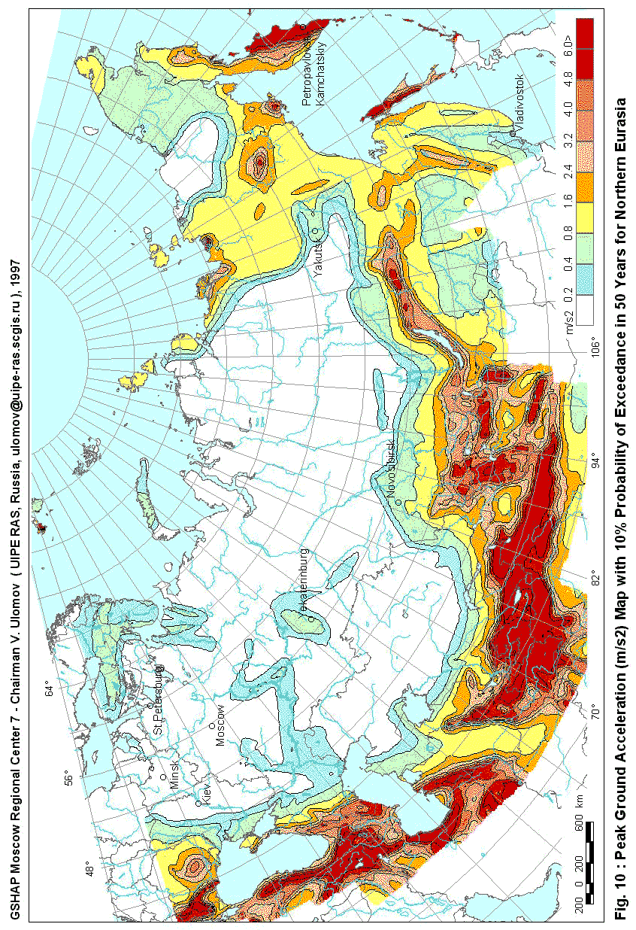

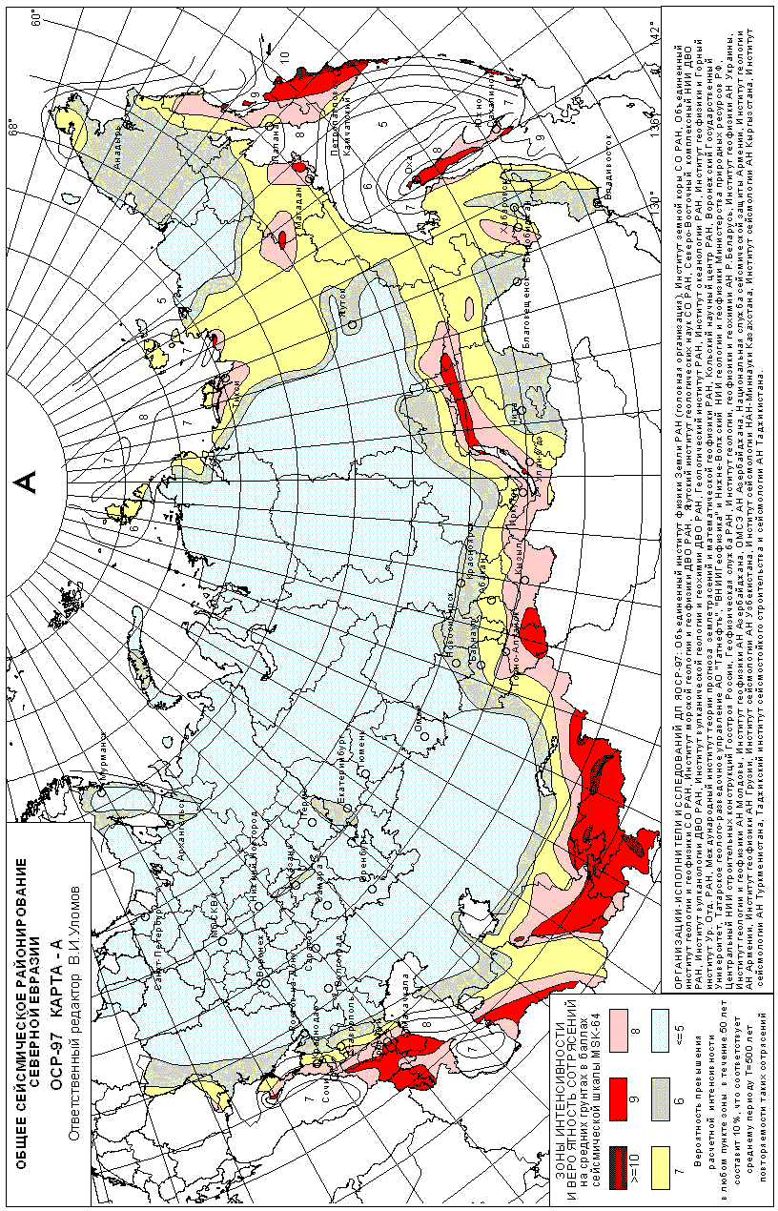
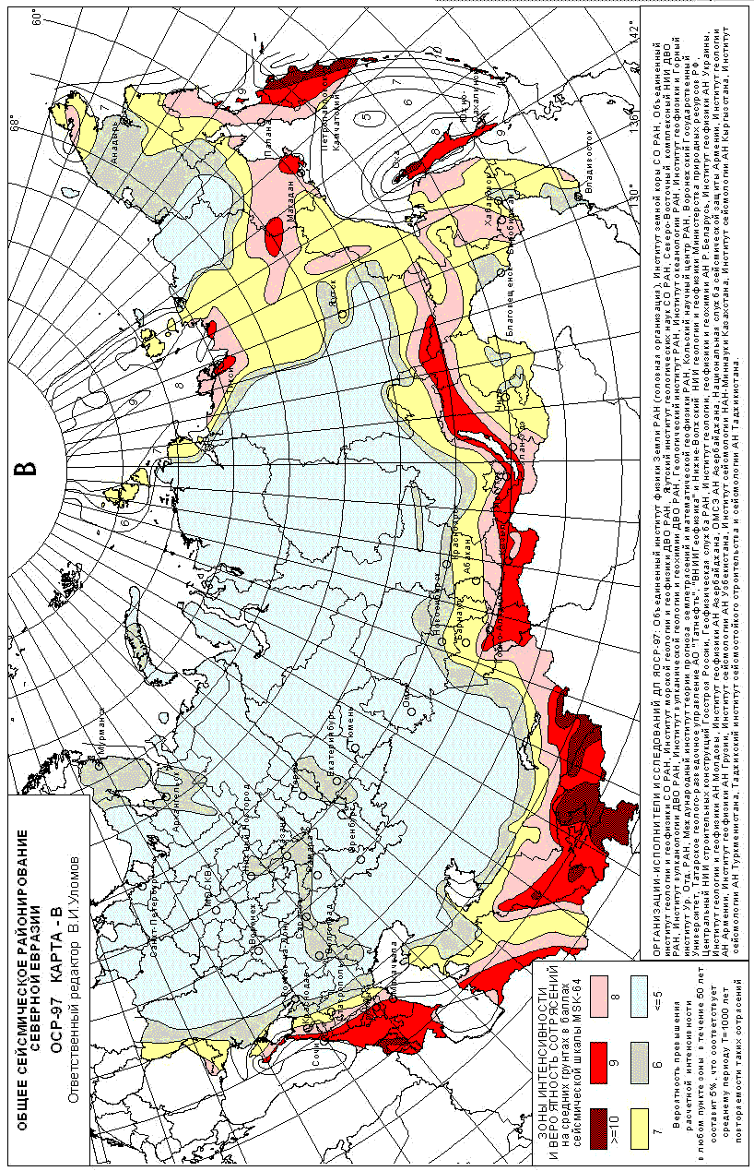
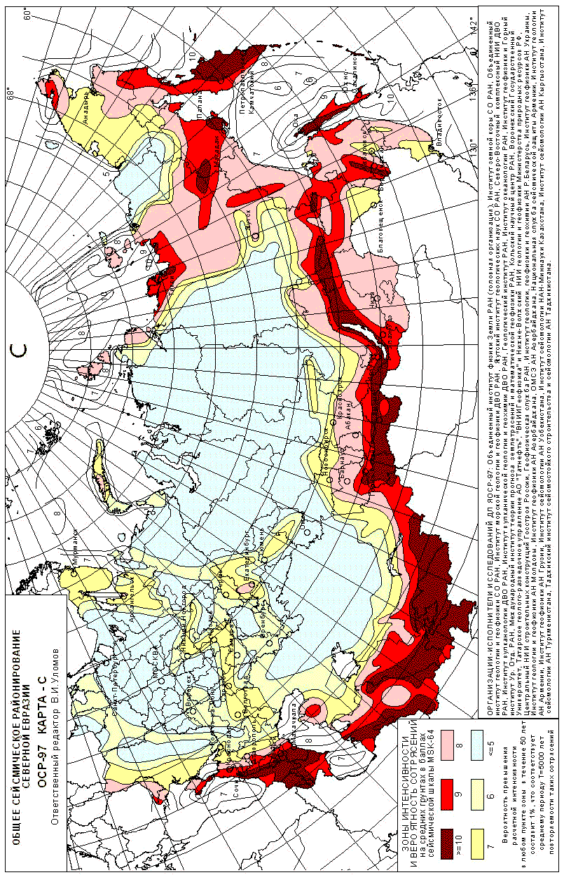
Окончательное решение о категорировании строительных объектов должно быть принято в законодательном порядке Госстроем России или вышестоящими директивными органами страны.
В соответствии с картами ОСР-97 (А, В и С) для территории России в таблице приведены размеры площадей в тыс. кв. км (верхние строки) зон 6, 7, 8 и >= 9 баллов шкалы MSK-64 и в % (по отношению ко всей площади Российской Федерации). В нижней строке таблицы показаны аналогичные величины, но только в %, для карты ОСР-78 (%) без дифференциации зон балльности по периодам повторяемости сотрясений (т.е. без учета "индексов" 1,2,3).

Таблица

I | 6 | 7 | 8 | >=9
97-А | 2504,4  14,7 % | 3025,5  17,7 % | 1206,7  7,1 % | 352,8  2,1 %
97-В | 2158,2  12,6 % | 3140,8  18,4 % | 1703,1  10,0 % | 881,5  5,2 %
97-С | 2058,6  12,1 % | 2239,2  13,1 % | 3271,4  19,2 % | 2461,5  14,4 %
1978 | 14,5% | 8,8% | 2,7% | 2,7%

Как видно из таблицы, даже наиболее "рискованная" карта ОСР-97-А из нового комплекта превосходит по размерам площадей разной балльности карту ОСР-78. Незначительное уменьшение площади 9-балльной зоны на карте ОСР-97-А, соответствующей I500 (т.е. Т=500 лет), происходит главным образом за счет Прибайкалья, где по карте ОСР-78 она показана с индексом 2, что соответствует I1000 (т.е. Т=1000 лет).На карте же ОСР-97-В площадь 9-балльной зоны Прибайкалья увеличилась.
Менее всего претерпела изменения 6-балльная зона, определенным образом изменяя свою конфигурацию от карты к карте. Остальные зоны увеличились по площади от 2-3 до 5-7 раз по сравнению с картой ОСР-78, хотя общая их конфигурация изменилась в меньшей степени. Исключение составляет вся Восточно-Европейская платформа (ВЕП) и восточное Приуралье. Наиболее существенные изменения в сторону повышения оценки сейсмической опасности произошли на Северном Кавказе и на Дальнем Востоке, особенно в Приморском крае.

Заключение.
Общее сейсмическое районирование территории Российской Федерации и всей Северной Евразии, предпринятое в 1991-1997 гг. Объединенным институтом физики Земли им. О.Ю.Шмидта РАН, впервые осуществлено на основе целостной методологии, единой прогнозной карты сейсмичности и зон возникновения очагов землетрясений. Разработаны новые методы идентификации и сейсмологической параметризации зон возникновения очагов землетрясений, отражающие иерархическое структурно-динамическое единство геофизической среды и развивающихся в ней сейсмических процессов. В решении практически всех задач сейсмического районирования использованы вероятностно-детерминированные характеристики, учитывающие как закономерные, так и случайные факторы сейсмогенеза. Создан комплект новых карт общего сейсмического районирования Северной Евразии, принятый для территории России в качестве нормативных документов, призванных обеспечить рациональное землепользование и сейсмостойкое строительство.
Карты общего сейсмического районирования (ОСР) являются основой для адекватной оценки сейсмической опасности и сейсмического риска. Они необходимы для детального районирования (ДСР) сейсмоактивных территорий, микрорайонирования (СМР) городов и населенных пунктов, для рационального землепользования и долгосрочного государственного социально-экономического планирования, для оценки сейсмической уязвимости, сейсмического риска и обеспечения готовности к сейсмическим явлениям в каждом из конкретных регионов.
Комплект из трех карт ОСР-97 составлен для оценки сейсмической опасности на трех уровнях (10%, 5% и 1%) вероятности превышения значений интенсивности, указанной на каждой из карт (А, В, С). Новая триада карт ОСР-97 предназначена заменить карту ОСР-78 и все временные схемы СР с их некорректной индексацией (1, 2, 3). Каждая из трех новых карт ОСР-97 отражает равновероятную величину сейсмической опасности на всей охватываемой ею территории.
Фиксация всего огромного массива исходных и выходных данных в цифровом электронном виде в Географический информационной системе является одним из фундаментальных отличий новой технологии сейсмического районирования по сравнению со всеми предыдущими и позволяет оперативно получать справочно-аналитическую информацию о всех параметрах и использовать материалы ОСР-97 для создания на их основе карт более крупного масштаба (ДСР, СМР и др.), а также адекватно оценивать сейсмическую опасность, сейсмический риск и уязвимость тех или иных регионов и страны в целом. В случае выявления каких-либо дополнительных данных о сейсмической угрозе (обнаружение не известных ранее палеосейсмодислокаций, новых исторических сведений о прошлых землетрясениях, миграции сейсмической активизации и т.п.) банк данных ОСР-97 позволит оперативно вносить те или иные необходимые коррективы в расчеты сейсмической опасности и, соответственно, в ее картирование.
Новая методология оценки сейсмической опасности и сейсмического районирования, а также программно-математическое обеспечение ее реализации, в отличие от западной, получила название ВОСТОК-97 (Earthquake Adequate Sources Technology - EAST-97, Технология адекватных источников землетрясений) и была одобрена руководством Международной программы GSHAP.

Организации - ответственные исполнители исследований по ОСР-97 территории Российской Федерации.
Объединенный институт физики им. О.Ю. Шмидта Российской академии наук (Головная организация, Москва), Институт земной коры СО РАН (Иркутск), Институт геофизики СО РАН (Новосибирск), Якутский институт геологических наук СО РАН (Якутск), Институт морской геологии и геофизики ДВО РАН (Южно-Сахалинск), Институт вулканологии ДВО РАН (Петропавловск-Камчатский), Институт вулканической геологии и геохимии ДВО РАН (Петропавловск-Камчатский), Северо-восточный комплексный НИИ ДВО
РАН (Магадан).

Организации - соисполнители исследований по ОСР-97 территории Северной Евразии.
Опытно-методическая экспедиция АН Республики Азербайджан (Баку), Национальная служба сейсмической защиты Республики Армения (Ереван), Институт геологии АН Республики Армения (Ереван), Институт геофизики, геологии и геохимии АН Республики Беларусь (Минск), Институт геофизики АН Грузии (Тбилиси), Институт сейсмологии МН-НАН Республики Казахстан (Алматы), Институт геофизики и геологии АН Республики Молдова (Кишинев), Институт сейсмостойкого строительства и сейсмологии АН Таджикистана (Душанбе), Институт сейсмологии АН Туркменистана (Ашгабад), Институт сейсмологии АН Республики Узбекистан (Ташкент), Институт геофизики АН Украины (Киев).

Литература
“Общее сейсмическое районирование территории России и сопредельных стран - ОСР-97”,.И.Уломов, Объединенный институт физики Земли Российской академии наук

